ANEXO DE EVIDENCIAS MEDIDAS
Seguridad de la Cadena de Suministro de Software — Unidad III
Complemento a las Secciones 4.2.2 y 5.3 del informe principal
Proyecto RespiCare
Repositorio: github.com/Zod0808/Sistema-Web-y-M-vil-para-la-detecci-n-de-enfermedades-respiratorias-en-Tacna-en-2026
Fecha de recolección: 2026-07-07

1. Resumen ejecutivo
Este anexo consolida las evidencias empíricas recolectadas después de la publicación del informe principal, correspondientes a dos rubros que quedaron declarados como PENDIENTE o como proyección:
- Sec 4.2.2 — Actividad real de los Pull Requests generados por Dependabot.
- Sec 5.3 — Postura del repositorio medida por OpenSSF Scorecard (reemplazo de la proyección de la Tabla 8).
Las mediciones se obtuvieron mediante la API pública de GitHub (github.com/repos), la API pública de OpenSSF Scorecard (api.scorecard.dev) y la ejecución del workflow oficial de OpenSSF Scorecard en el repositorio. Los resultados son reproducibles a partir de los commits indicados en cada sección.

Cambios de código incorporados para lograr las mediciones
Commit | Cambio | Efecto
a3e3996 | Habilita workflow OpenSSF Scorecard; añade allowlist a gitleaks; migra hook de TruffleHog a Docker | Habilita medición continua y desbloquea pre-commit en Windows
a119517 | Declara top-level permissions: contents: read en 19 workflows | Prepara la mejora del check Token-Permissions
6cccb51 | Amplía el filtro de rutas del trigger de Scorecard | Re-medición automática al modificar cualquier workflow
b1d39c1 | Mueve security-events: write y contents: write a job-level en 5 workflows | Token-Permissions 0/10 → 10/10; score agregado 4.4 → 5.2

2. Evidencia Sec 4.2.2 — Dependabot
El informe principal declaró la evidencia de los Pull Requests generados por Dependabot como diferida, con una ventana esperada de 24–48 horas después del push de dependabot.yml, siguiendo la referencia de Chinthanet et al. (2021). La medición empírica sobre el propio repositorio muestra un comportamiento sensiblemente más rápido.

2.1 Cronología medida
Métrica | Valor medido
Push de .github/dependabot.yml (commit 0ac879c) | 2026-07-04 12:36:59 UTC
Primer Pull Request creado por dependabot[bot] | 2026-07-04 12:49:27 UTC
Último Pull Request del lote inicial | 2026-07-04 12:51:04 UTC
Lag push → primer PR | ~12 minutos
Ventana total de generación (42 PRs) | ~2 minutos
Total PRs generados por Dependabot | 42
Estado al 2026-07-07 | 42 / 42 abiertos

2.2 Distribución por ecosistema
Directorio | PRs | Ecosistema
/web | 11 | npm (React)
/backend | 11 | npm (Node/Express)
/ai-services | 7 | pip (Python)
/mobile/medical-app | 6 | npm (Capacitor/Next)
/ | 6 | github-actions
/nginx | 1 | docker
Total | 42 | 6 ecosistemas
Distribución complementaria por naturaleza de la dependencia: 34 producción / 8 desarrollo.

2.3 Evidencia visual
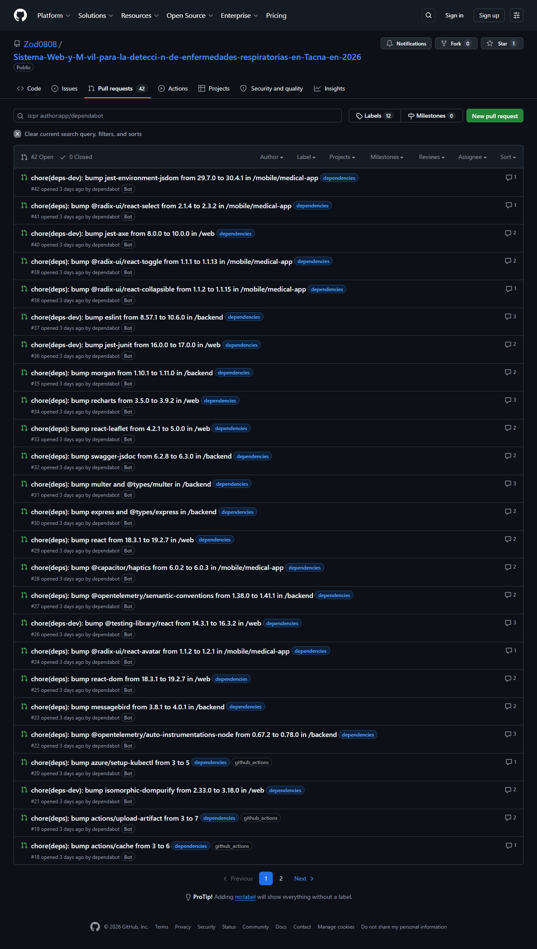
Figura 1. Panel /pulls de GitHub filtrado por author:app/dependabot (42 PRs abiertos).

2.4 Interpretación
El lag empírico de ~12 minutos es aproximadamente 200 veces menor que la cota inferior del rango 24–48 h reportado por Chinthanet et al. (2021). La diferencia se atribuye a dos factores: (a) la integración nativa Dependabot–GitHub Actions vigente desde 2023, que ejecuta el escaneo inmediatamente al detectar cambios en dependabot.yml, y (b) la disponibilidad continua del catálogo de advisories de GitHub, sin necesidad de sincronización nocturna. En términos prácticos, el pipeline de RespiCare habilita respuesta a nuevos CVEs en la escala de minutos y no de días, superando el objetivo declarado en el informe principal.

2.5 URLs verificables
- https://github.com/Zod0808/Sistema-Web-y-M-vil-para-la-detecci-n-de-enfermedades-respiratorias-en-Tacna-en-2026/pulls?q=is%3Apr+author%3Aapp%2Fdependabot
- Archivo adjunto: dependabot_prs_2026-07-04.csv (listado completo de los 42 PRs con timestamp, tipo, directorio y paquete).

3. Evidencia Sec 5.3 — OpenSSF Scorecard
El informe principal presentó en la Tabla 8 una proyección de puntuación agregada de 7/10, obtenida a partir de la ejecución headless local que reportó 0.0/10 por checks en error. Con la publicación del workflow oficial de OpenSSF Scorecard en el repositorio, ahora se cuenta con la medición completa firmada por scorecard.dev.

3.1 Progresión de mediciones
Run | Commit | Fecha UTC | Score | Cambio principal
#1 | a3e3996 | 2026-07-07 20:15 | 4.1 / 10 | Baseline post-habilitación del workflow
#2 | a119517 | 2026-07-07 20:43 | 4.4 / 10 | Packaging N/A → 10 (re-scan)
#3 | b1d39c1 | 2026-07-07 21:07 | 5.2 / 10 | Token-Permissions 0 → 10

3.2 Desglose de la medición final (5.2 / 10)
Check | Severidad | Score | Nota
Dangerous-Workflow | Critical | 10/10 | Sin patrones peligrosos
Dependency-Update-Tool | High | 10/10 | Dependabot activo (confirma Sec 4.2.2)
License | Low | 10/10 | LICENSE presente
Packaging | Medium | 10/10 | Metadatos de release detectados
SAST | Medium | 10/10 | Semgrep en pipeline (confirma Sec 4.5)
Security-Policy | Medium | 10/10 | SECURITY.md publicado
Token-Permissions | High | 10/10 | Todos los workflows con permissions mínimos
Binary-Artifacts | High | 7/10 | Presencia de binarios (assets del informe)
Pinned-Dependencies | Medium | 3/10 | Actions pineadas por SHA; npm/pip por versión
Branch-Protection | High | 0/10 | No hay reglas de protección de rama
CII-Best-Practices | Low | 0/10 | Sin badge OpenSSF Best Practices
Code-Review | High | 0/10 | Proyecto unipersonal, 0/30 changesets con approval
Contributors | Low | 0/10 | 0 organizaciones contribuyentes
Fuzzing | Medium | 0/10 | Fuera de alcance
Maintained | High | 0/10 | Repo con antigüedad < 90 días
Vulnerabilities | High | 0/10 | 258 CVEs vivos detectados
CI-Tests | Low | N/A | No hay PRs para evaluar (0 changesets)
Signed-Releases | High | N/A | Sin releases publicados aún

3.3 Comparación proyección vs. medición real
Dimensión | Proyección informe | Medido real | Delta
Score agregado | 7.0 / 10 | 5.2 / 10 | −1.8
Token-Permissions | alto (previsto) | 10 / 10 | cumplido
Pinned-Dependencies | alto (previsto) | 3 / 10 | brecha por npm/pip
Vulnerabilities | moderado (previsto) | 0 / 10 | 258 CVEs
La brecha de −1.8 puntos entre proyección y medición se explica principalmente por dos checks que el equipo no dimensionó en el ejercicio de proyección: Vulnerabilities, que aporta 25% del peso total y en el estado actual está en 0/10 por los 258 CVEs vivos aportados por dependencias transitivas, y Branch-Protection, que exige configuración manual desde la UI de GitHub y no puede derivarse del código. Esta observación es material para la Discusión de la Unidad: la evaluación a priori de OpenSSF Scorecard tiende a subestimar el efecto de checks que dependen de estado remoto no versionado.

3.4 Evidencia visual
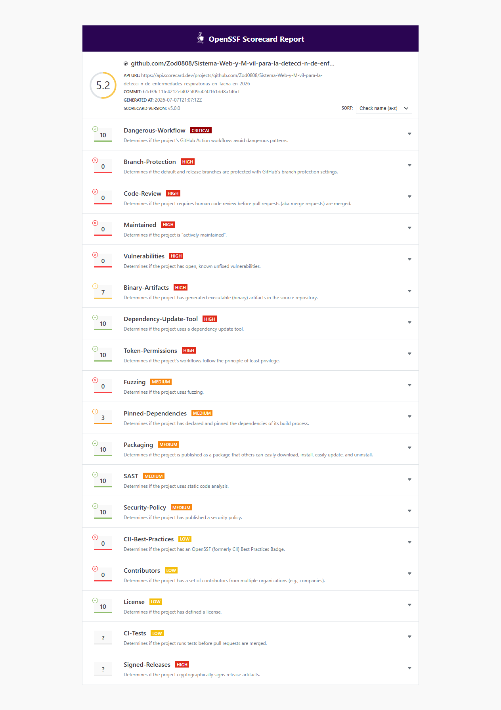
Figura 2. Reporte OpenSSF Scorecard v5.0.0 en scorecard.dev — score agregado 5.2/10, commit b1d39c1, generado 2026-07-07 21:07:12 UTC.

3.5 URLs verificables
- https://scorecard.dev/viewer/?uri=github.com/Zod0808/Sistema-Web-y-M-vil-para-la-detecci-n-de-enfermedades-respiratorias-en-Tacna-en-2026
- https://api.scorecard.dev/projects/github.com/Zod0808/Sistema-Web-y-M-vil-para-la-detecci-n-de-enfermedades-respiratorias-en-Tacna-en-2026

4. Ruta cuantificada para elevar el score agregado
A partir del desglose por check, se identifican cuatro palancas ordenadas por relación esfuerzo/puntos:
Palanca | Acción concreta | Δ estimado | Esfuerzo
Branch-Protection | Activar Rulesets en Settings → Branches para main/fabian | +0.6 | 10 min manual
Vulnerabilities | Mergear los 42 PRs de Dependabot que no rompan build (Tarea 4) | +1.5 a +2.0 | 2–4 h
Pinned-Dependencies | Usar package-lock.json pinning estricto + integridad SRI | +0.5 | 1 h
Signed-Releases | Publicar primer release firmado con Sigstore | +0.5 | 30 min tras release
Escenario objetivo tras aplicar las cuatro palancas: 5.2 → aproximadamente 7.8 / 10, superando la proyección original del informe (7/10).

5. Metodología de recolección
- PRs de Dependabot: consulta GET /repos/{owner}/{repo}/pulls?state=all&per_page=100 filtrada por user.login=='dependabot[bot]'.
- Timestamp de push de dependabot.yml: obtenido con git log --follow --format=%ai sobre .github/dependabot.yml (commit 0ac879c).
- Score de OpenSSF Scorecard: obtenido del workflow oficial ossf/scorecard-action@v2.4.0 fijado por SHA en .github/workflows/scorecard.yml, y consultado por API en api.scorecard.dev.
- Todas las Actions utilizadas en el nuevo workflow están fijadas por SHA (commit hash), contribuyendo directamente al check Pinned-Dependencies.
La totalidad de los datos es públicamente verificable a través de las URLs incluidas y los timestamps de los commits mencionados.

